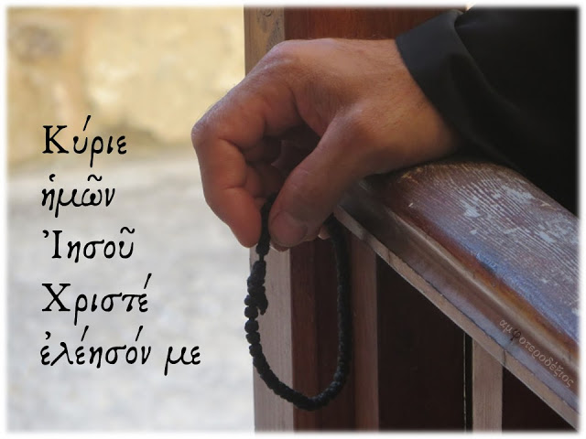

**5 Απριλίου 2020**

[**π. Λίβυος**](https://www.facebook.com/p.libyos/?hc_ref=ARS1lgy3JpS3BI5zymQpM4rGMSJ0fdQwozflK384dNjejmqE6H59ep25he5-IMsdi0U&fref=nf&__xts__%5B0%5D=68.ARAWByjC7oBrxFKCECLeC7JjgXt1usovttb7FFjVDzxyli09rGN67VgV4g0OjGPLWWasRfcKV86nStocHaMMz09PJp-VMUELOmTX6CrrKaR0L2_dvQ4wo5Hf0-9UJwlbS9Y8Bao1GOhLbHbUgeEeBvmLA2NbHFc3VvKpgpGRzIn4iGGQoop0hz4j87d8QtHgYtVpNM_TJrHCKBBUF0eU6YorpuUBZuCaSaE3-vVHttJifzD6B1Ydz03CSmdqRBXXAnhi_lPTDJm6kCmbWkVgs-EeRYj7Viw0_-etkdcomx3F3zF7_nFEiIMecb-rTTr_lvS_ffTJgUXt0cqHufJajFCFbQ&__tn__=kC-R)

Νέο βίντεο: Πως αντιμετωπίζουμε τον καταιγισμό των σκέψεων και λογισμών την ώρα της προσευχής;  
<https://www.youtube.com/watch?v=5ozWWHq1NOg&t=74s>  
Ctrl+κλικ για χρήση σύνδεσης.